T.C.
ATATÜRK ÜNİVERSİTESİ
TOPLUMSAL DUYARLILIK PROJELERİ UYGULAMA VE ARAŞTIRMA MERKEZİ

“MASALLARI KATLIYORUM KENDİME DEĞER KATIYORUM”
Proje Kodu: 637F4DE6238AA

SONUÇ RAPORU

Proje Yürütücüsü:
Doç. Dr. Cemile Didem Özışık

Araştırmacılar:
Emirhan KARAOĞLU
Kardelen ÖZDEN
İbrahim Ethem CENGİZ
Elif POLAT

Aralık, 2022
ERZURUM

İÇİNDEKİLER

Önsöz………………………………………………………………………………3
Özet………………………………………………………………………………..4
Materyal ve Yöntem………………………………………………………………5
Proje Uygulamasına Ait Görseller………………………………………………...7
Sonuçlar………………………………………………………………………….20

ÖNSÖZ
Bilindiği üzere masallar anlatıldığı dönemden ve kültürel öğelerinden izler taşır. Ahlaki değerleri çocuğa anlatabilmemiz konusunda bir araçtır. Değerler eğitiminde anlatılmak istenen birçok önemli değeri çocuğa anlatmamız konusunda kullandığımız yöntemlerden biridir. Çocuk karakterlerle kendini özdeşleştirme imkanı bularak karaktere bürünür ve bunun sonunda empati kurma becerisi geliştirir. Montessori eğitim yaklaşımı, çocukların yaparak, yaşayarak öğrenmelerini temel alır.
Masalları Katlıyorum Kendime Değer Katıyorum” projesi ile Erzurum Yenişehir Anaokulu öğrencilerinden oluşan gruba kâğıt katlama sanatı olan origami vasıtasıyla, anlatılan bir masalda verilmek istenen ahlaki değeri, montessori eğitim yaklaşımı ile yaşayarak deneyimlemelerini sağlamak amaçlanmıştır. Böylece çocuğa verilmek istenen değer, disiplinler arası anlayış çerçevesinde, dokunsal malzemelerle ömür boyu kalıcı olacak şekilde temellendirilecektir.

ÖZET
Bu proje interdisipliner bir anlayış çerçevesinde özellikle Montessori eğitim sistemi düşünülerek uygulanmıştır. Yüzyılı aşkın süredir kullanılan Montessori eğitim sistemi 1970 yılında İtalya Ancora’da dünyaya gelen Maria Montessori tarafından geliştirilmiştir. Herhangi bir sınırlamanın bulunmadığı bu eğitim sistemiyle çocuklara özgür bir eğitim sunulur. Çağdaş çocuk eğitimi konusunda önemli isimlerden biri olan Montessori’nin eğitim konusundaki görüşleri günümüzde hala geçerliliğini korumaktadır.
Montessori; çocukların kendi yönettikleri etkinlikleri, yaşayarak öğrenmeyi ve işbirliğine dayalı oyunu temel alan bir eğitim sistemidir. Çocuklar, kendi deneyimleriyle ömür boyu sürecek öğrenme deneyimleri için sağlam bir temel oluşturabilirler. Disiplinler arası çok yönle öğrenme yöntemi özellikle Dokunsal malzemelerle öğrenmek işitsel ve görsel yönü bakımından masal ve sanatsal uygulama vasıtasıyla daha kalıcı olacağı düşünülmektedir. Bu projedeki uygulama içinde yer alan kâğıt katlama sanatıyla çocukların dikkati toplama, konsantre olma gibi davranışsal becerilerini geliştirmek hedeflenmiştir. Bu bağlamda dikkati dağınık çocuklar başardıkları bu oyunla kendini daha iyi hissetmesine de neden olacağı düşünülmüştür. Bu oyunla çocukların bir grup halinde çalışması ileride toplumun bir ferdi olarak toplumun bir parçası olarak hareket etmesi hedeflenmiştir.

Anahtar Kelimeler: Montessori, Origami, Resim, Değerler

MATERYAL VE YÖNTEM

Araştırmanın Türü
Bu çalışma bir Toplumsal Duyarlılık Projesi’dir.

Araştırmanın Yapıldığı Yer ve Zaman
Proje ekibi tarafından 28.12.2022 tarihinde Atatürk Üniversitesi Güzel Sanatlar Fakültesi Doç. Dr. Cemile Didem Özışık atölyesinde gerçekleştirilmiştir.

Projenin Uygulanması
Burada tercih edilen ve çocuklara verilmek istenen mesaj “Olumsuz düşünen insanlara kulak asmayın” çerçevesinde “Sağır Kurbağa” masalıdır. Masalın kahramanı bir kurbağadır. Kurbağa kâğıt katlama sanatı origami ile yapılacak, boyanacak ve zıplama özelliği ile oyun haline dönüştürülecektir.

Proje uygulama aşamasına gelmeden önce defalarca toplantı yapılmış, uygulama şeması çıkarılmıştır. Araştırma kapsamında öncelikle proje ekibinde yer alan öğrenciler tarafından proje giderleri için piyasa araştırması yapılmıştır. Daha sonra karar verilere gerekli malzemeler 20 hikaye kitabı, keçeli kalemler, kurbağayı origami ile katlamak için yeşil renkli kağıt, süslemek için oynar gözler, yapıştırıcı, kağıtları uygun boyuta getirmek için makas ve cetvel, çocuklara ikramlık olarak kek ve meyve suyu temin edilmiştir.

Projeyi uygulamak için Yenişehir Anaokulu okul müdürü ile görüşülmüş ve uygun gün belirlenerek hazırlıklara devam edilmiştir. Projeyi sorunsuz bir şekilde tamamlamak için öncesinden, kağıt kurbağalar Doç. Dr. Cemile Didem Özışık atölyesinde projeye katılan öğrenciler tarafından katlanarak boyanmış ve ortaya çıkarılan prototip diğer öğrencilere de gösterilmiştir. Böylece anaokulu öğrencileriyle uygulama sırasında yaşanacak olası aksaklıklar tespit edilmiştir. Uygulama için çocukların rahatlıkla uygulamayı gerçekleştireceği şekilde masalar atölye ortasına kare olacak şekilde yerleştirilmiş ve Kraft kağıdı ile kaplanmıştır.

Proje uygulamasında öncelikle çocuklara Sağır Kurbağa masalı anlatılmış ve sonrasında masalı anlayıp anlamadıklarına yönelik karşılıklı soru cevap sohbet niteliğinde diyalog kurulmuş, vurgulanmak istenen mesaja odaklanılmıştır. Sonrasında origami için uygun boyuta getirilen yeşil kağıtlarla kurbağa katlama aşamalı olarak gösterilmiş ve öğrencilerin kurbağa yapmasına destek verilmiştir. Sonrasında kurbağaların zıplayıp zıplamadığı kontrol edilmiş ve aksaklıklar giderilmiştir. Zıplayan kurbağalar keçeli kalemle boyanarak, oynar gözler stick yapıştırıcı ile yapıştırılmış, üzerine çocuğun ismi yazılmıştır. İki grup halinde çocuklar kurbağalarını yarıştırarak eğlenceli vakit geçirmiştir.

PROJE UYGULAMASINA AİT GÖRSELLER

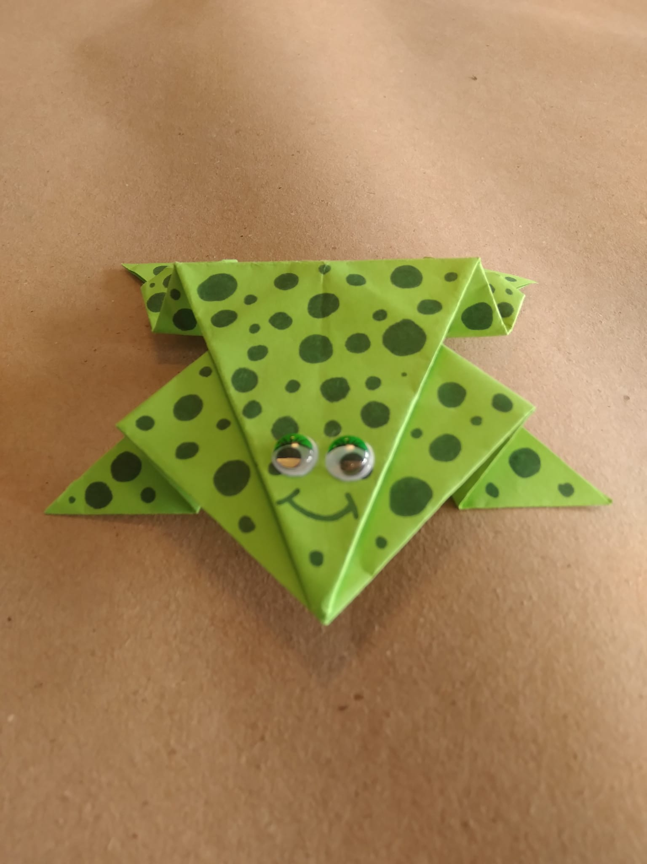

Proje yürütücüsünün çocuklarla bir görüntüsü

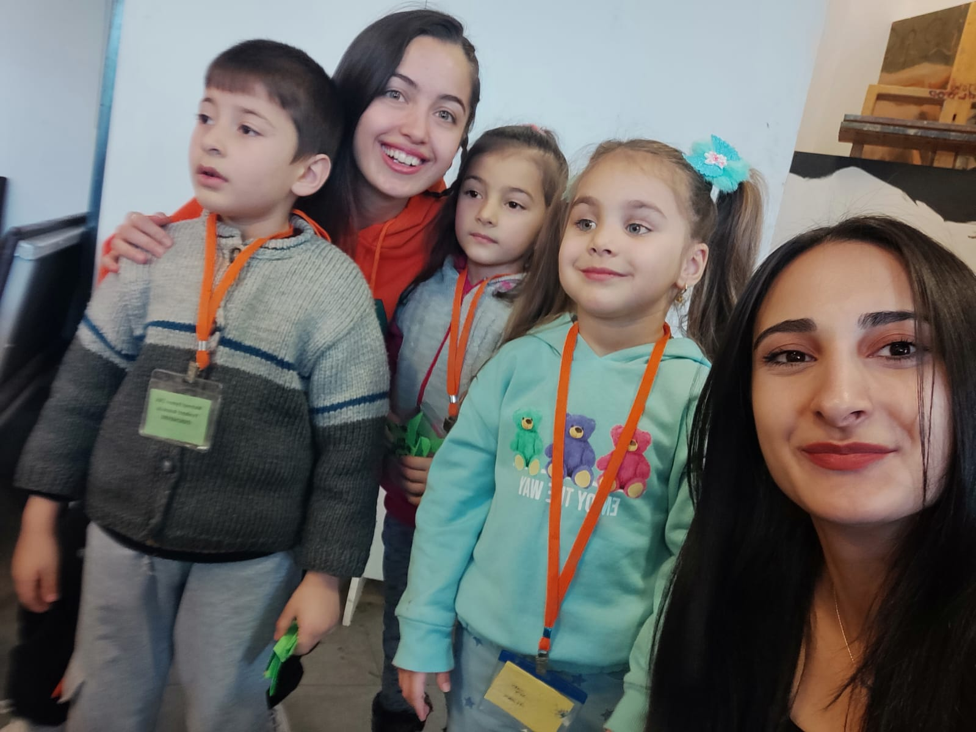

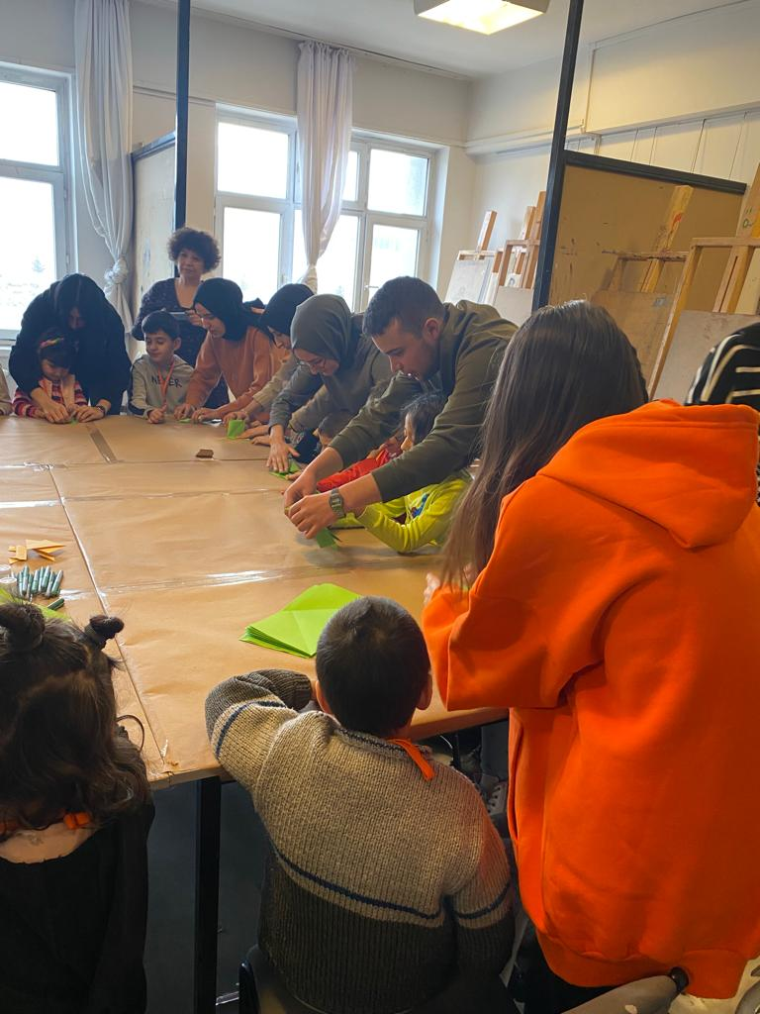

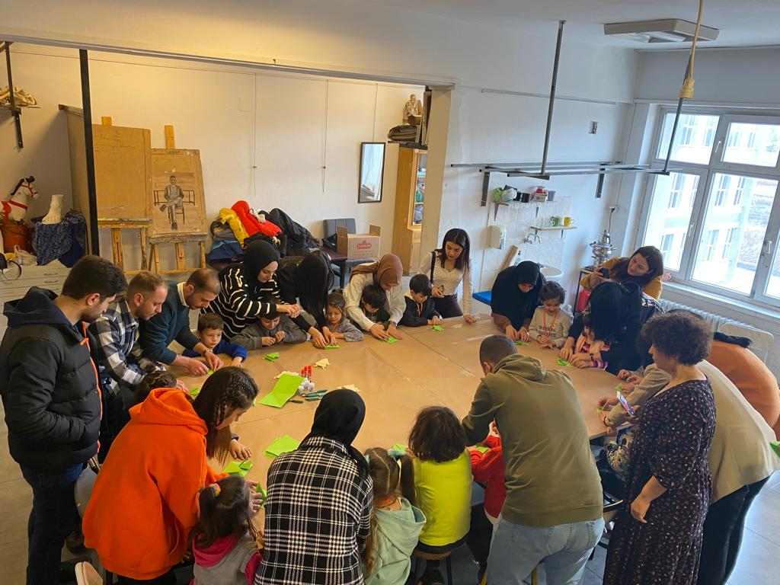

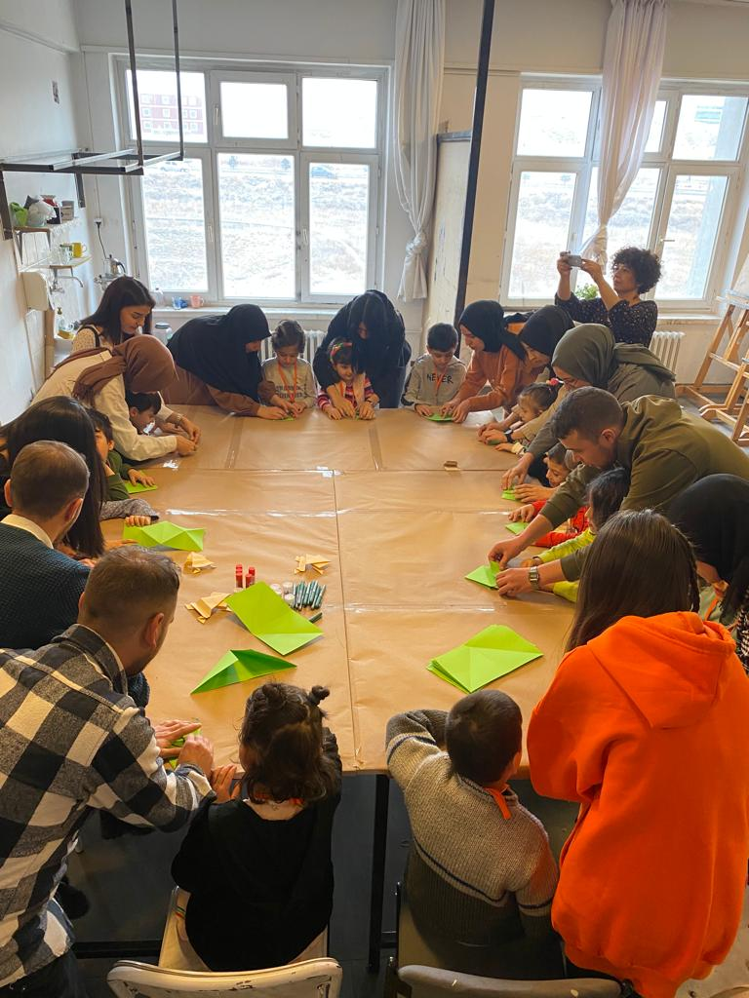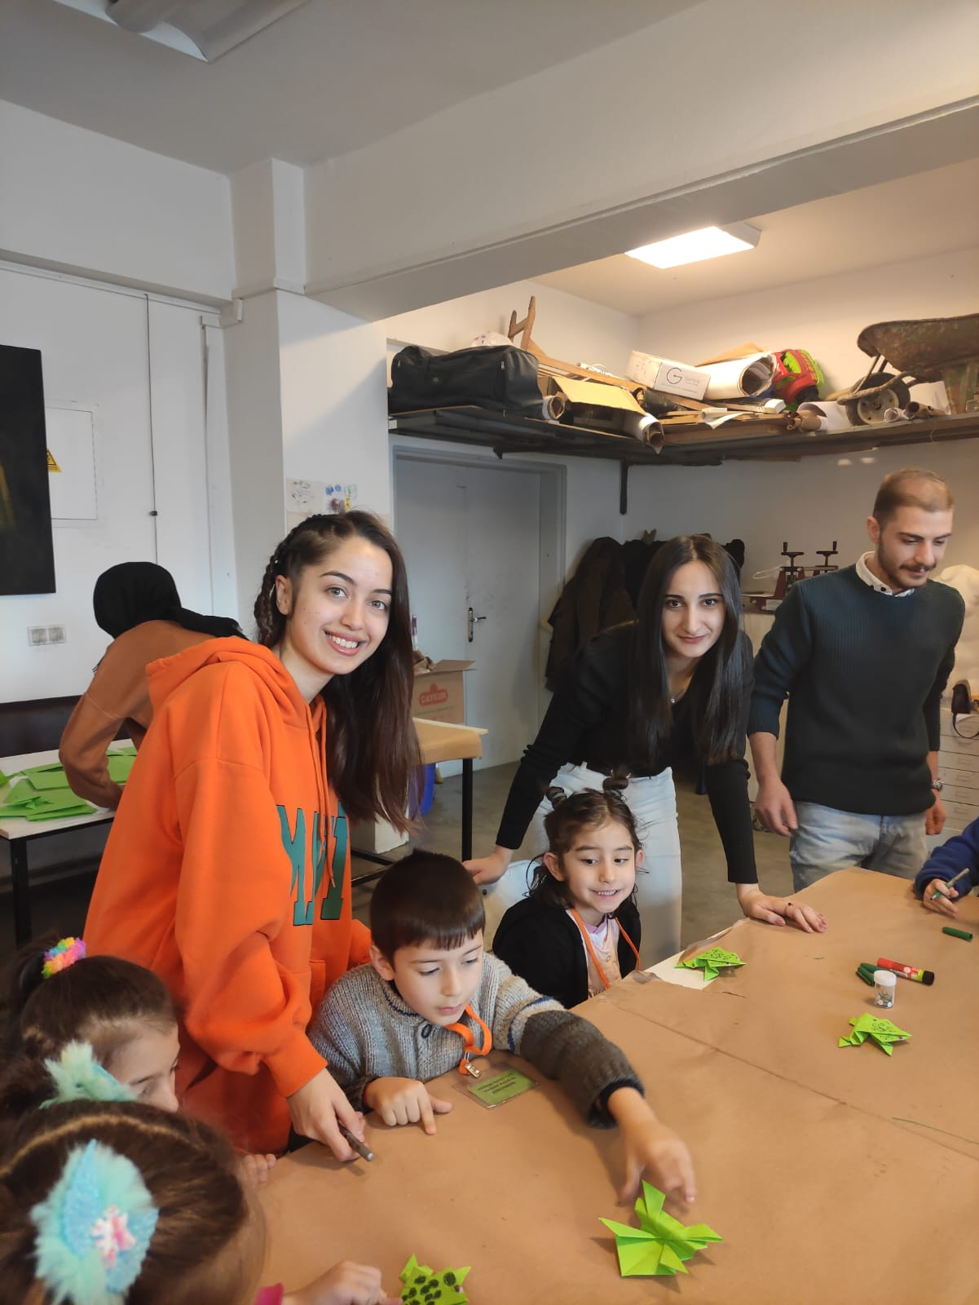

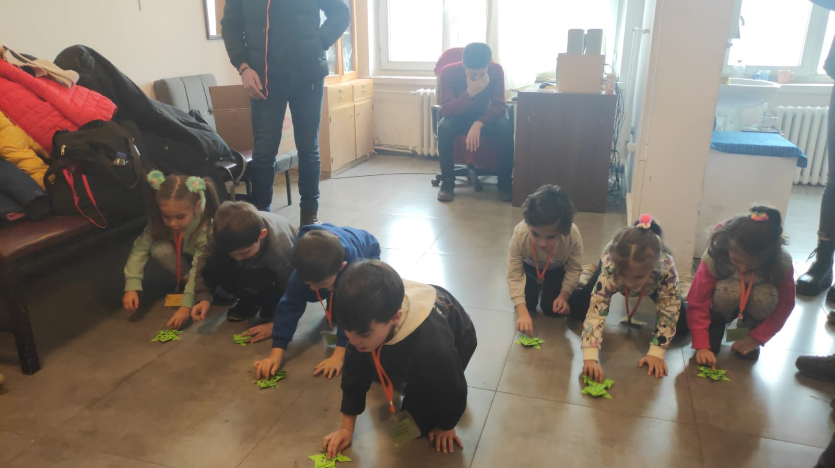

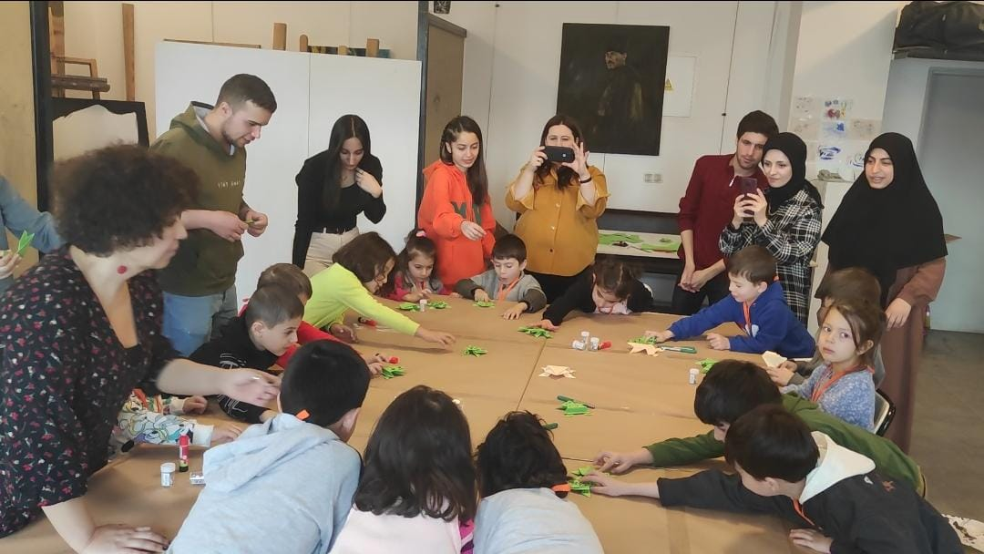

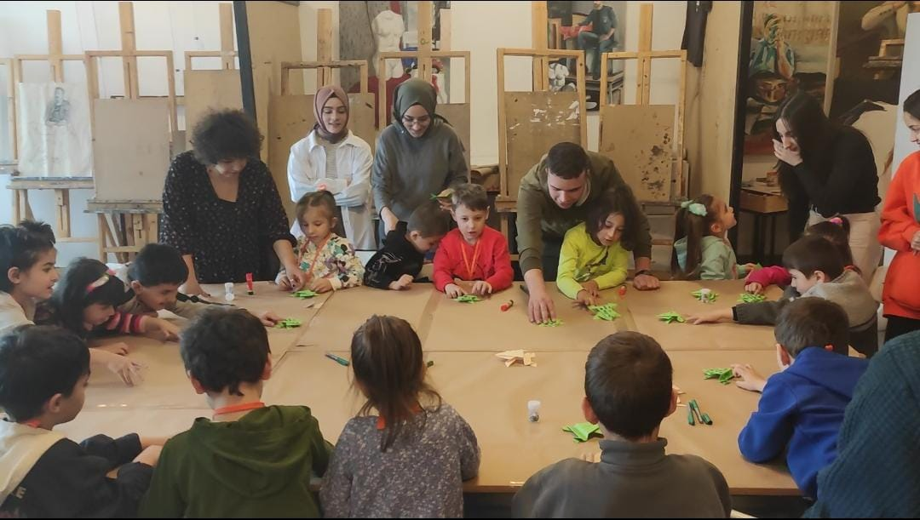

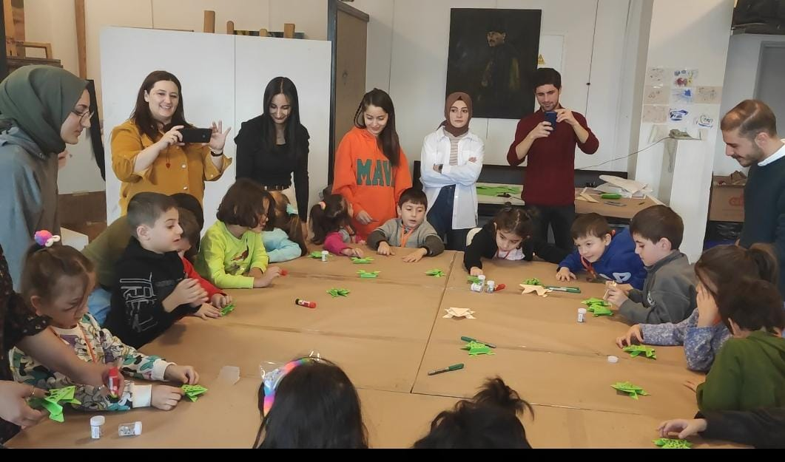

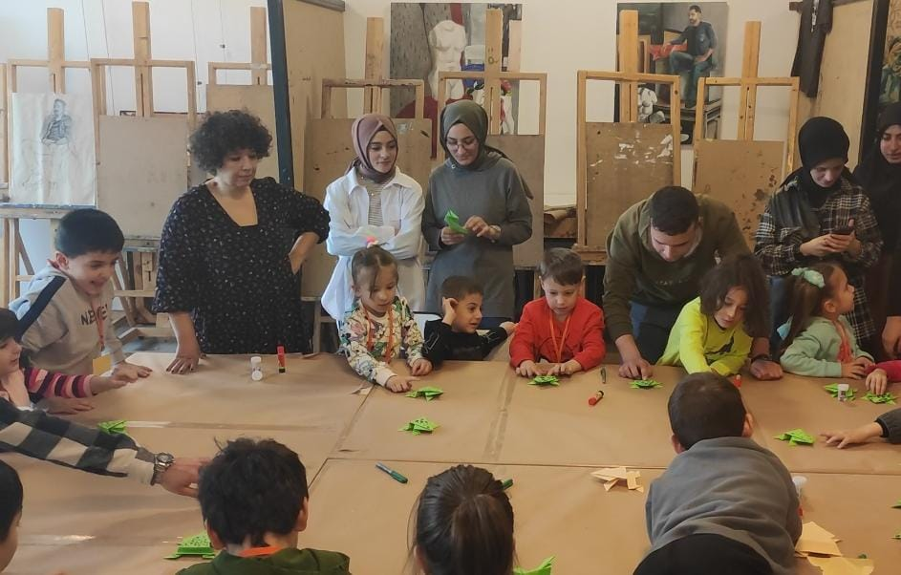

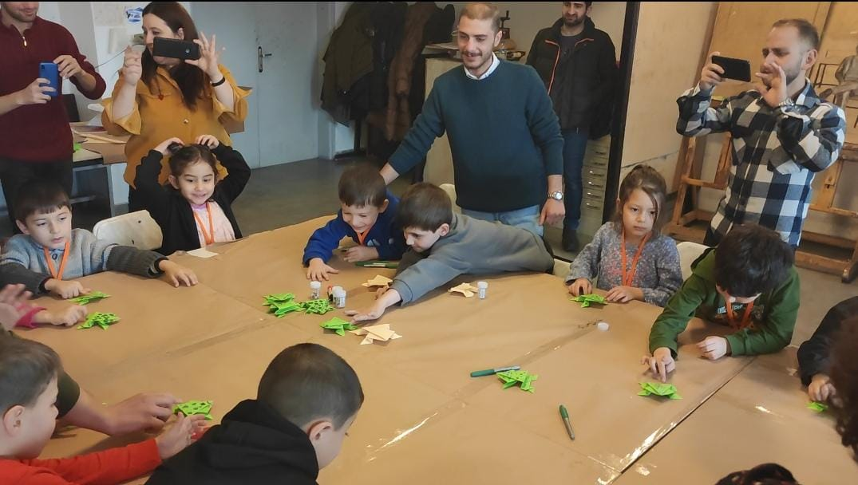

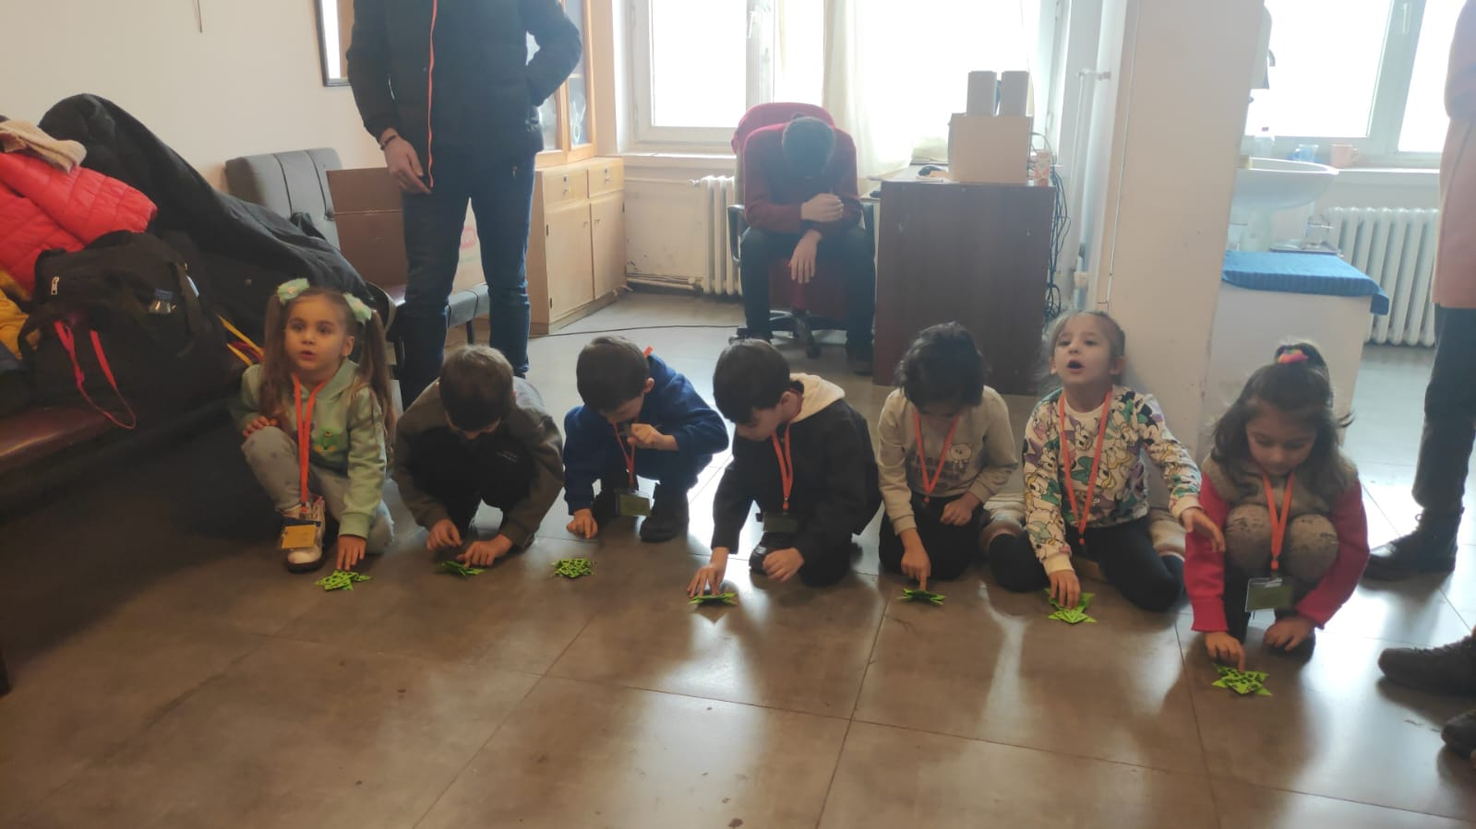

SONUÇ

Bu projenin gerçekleştirilmesi sonucunda, yaşayarak ve uygulayarak interdisipliner anlayışla değerler eğitiminin ne kadar kalıcı olduğuna yönelik sonuçlar gözlemlenmiştir. Masal anlatımından sonra çocuklarla yapılan konuşmalarla pekiştirildikten sonra, özellikle kurbağalar yarıştırılırken masal kahramanına yönelik sorular sorulmuş ve çocuğun oyuna dönüştürdüğü kahramanın hikayesine daha hakim olduğu tespit edilmiştir.
Ayrıca, origami ile masal kahramanı katlanırken yine masal pekiştirilmiş, verilmek istenen mesaj vurgulanmıştır. Çocuğun masala ilgisinin masalı dinlemesinden çok, masal kahramanını birebir üç boyutlu olarak katlama ve sonra oyuna dönüştürme fikriyle ne kadar heyecanlandığı ve böylece masala ilgisinin arttığı gözlemlenmiştir.
Origami katlama sırasında, kağıdın katlanacak kısmının matematiksel proporsiyonunu hesaplama çocuğun matematiksel becerileri ve motor becerilerini destekleyecektir. Ayrıca proje sonucunda çocukların, özgüven, konsantrasyon, düzenlilik, başkalarına olan saygıyı geliştirme gibi yaklaşımları da olumlu yönde etkileyecektir.
Projeye destek vererek bize bu deneyimi yaşatan Atatürk Üniversitesi Toplumsal Duyarlılık Projeleri Uygulama ve Araştırma Merkezi' ne teşekkür ederiz.

